# Введение

Сегодня мы познакомимся с Vue composition API, TS и стейт менеджером pinia на примере простенького интернет-магазина. Результатом будет каталог, данные которого мы будем получать через axios, в каталоге будет реализован фильтр по категориям, цене и поиск. Помимо каталога реализуем корзину, которая будет запоминаться в Local Storage. По ходу урока вам будут встречаться ссылки на документацию для более глубокого ознакомления, для перехода на ссылку удерживайте ctrl и жмите по ссылке. Урок рассчитан на то, что вы уже знакомы с Vue хотя бы на начальном уровне (директивы, хуки, синтаксис). Приступим.

# Подготовка проекта

Откройте cmd или PowerShell и создайте новый проект. Используйте настройки проекта, которые приведены ниже

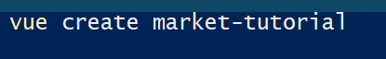

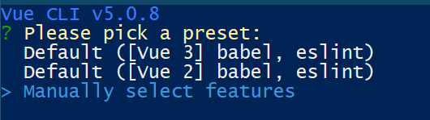

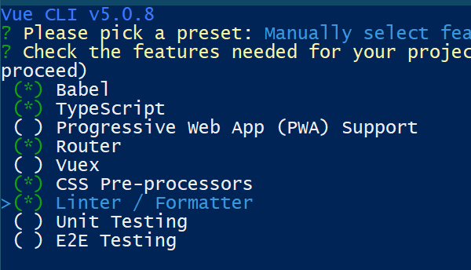

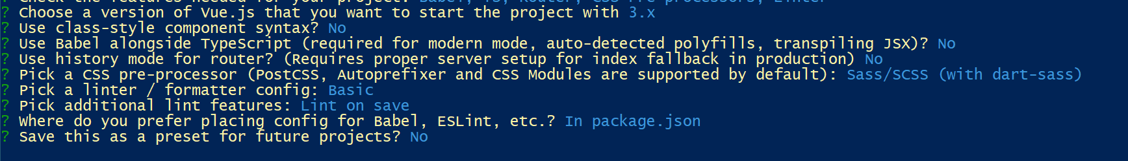

После того, как проект собрался, установим необходимые зависимости, начнем с pinia.

Наверняка вы слышали или даже работали с Vuex. Vuex, как и pinia – это библиотека управления состояниями (стейт менеджер) для Vue.js, как не удивительно, нужны такие библиотеки для управления состоянием приложения, если проще – у нас есть глобальная переменная, которую мы можем читать или менять, чем-то похоже на локальное хранилище за некоторыми отличиями:

1. Масштабируемость и производительность:
   1. - Localstorage: встроен в браузер, позволяет хранить небольшие (<5МБ) объемы данных в виде пар ключ-значение.
   2. - Стейт менеджер: основан на концепции использования компонентной архитектуры и более масштабируем, что позволяет управлять большим объемом данных и работать с ними более эффективно.
2. Управление состоянием:
   1. - Localstorage: Пользователи могут устанавливать, получать и удалять значения, связанные с ключами, используя методы Localstorage. Однако нет никакого встроенного механизма для управления состоянием или реакции на изменение данных.
   2. - Стейт менеджер: позволяет легко управлять состоянием вашего приложения и обновлять компоненты только в случае изменения данных. Предоставляет API для создания хранилищ, выполняя действия, изменяя состояние и получая доступ к данным из компонентов Vue.
3. Реактивность и отслеживание изменений:
   1. - Localstorage: не предоставляет возможности для реактивности или автоматического отслеживания изменений данных. Приложение должно явно обновлять данные после сохранения в Localstorage.
   2. - Стейт менеджер: предоставляет реактивные getter и setter для объектов хранилища, что позволяет автоматически отслеживать и реагировать на изменения данных.

Помните, localstorage хранит в себе данные до того момента, пока их не удалит разработчик или пользователь, стейт менеджер хранит данные в ОЗУ до того момента, пока страница не обновлена.

Вернемся к знакомству с [pinia](https://pinia.vuejs.org/). Установите ее npm i pinia и проинициализируйте в файле main.ts, который находится в папке src. В дальнейшем, путь к файлу не будет писаться, вы сможете его видеть на скриншоте в самой верхней его части.

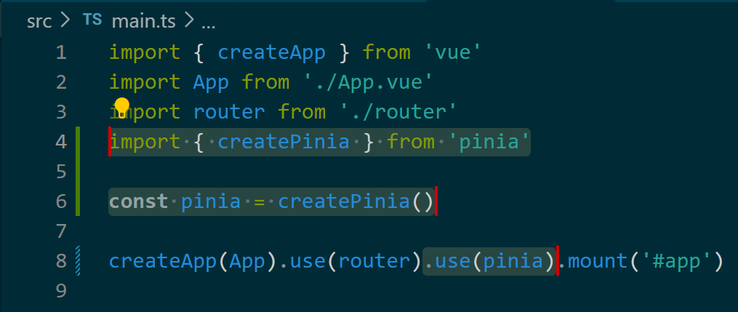

Создадим наше хранилище

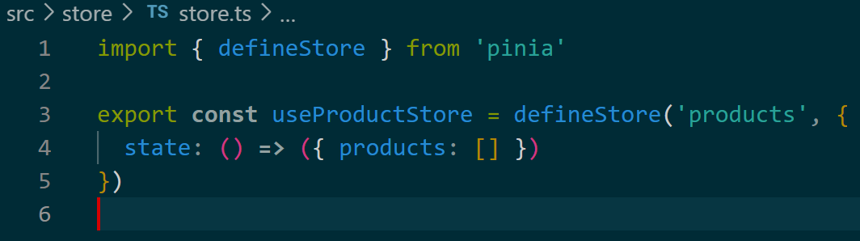

Вы можете назвать константу хранилища как-угодно, но лучшей практикой будет использование наименований useЧтоХранимStore. Функция [defineStore](https://pinia.vuejs.org/core-concepts/) принимает в себя строковый ключ и объект, отражающий наше хранилище. Не будем сейчас долго останавливаться на хранилище, укажем только state. [State](https://pinia.vuejs.org/core-concepts/state.html) хранит наши начальные данные, выполнен он в виде колбэка, возвращающим объект с данными, в нашем случае – пустой массив продуктов.

Для доступа к данным с сервера будем использовать axios, вы уже должны быть с ним знакомы.

npm i axios

Дополнительно его настраивать не нужно. Рекомендую проверить, есть ли в вашем браузере vue-испектор. В панели расширений он выглядит примерно так 

И следующим образом в консоли

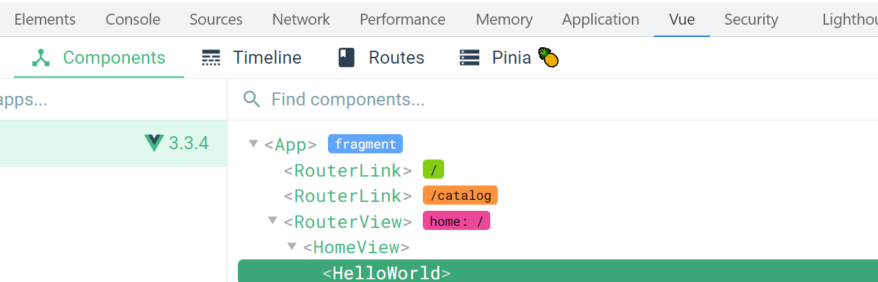

Если такого вы у себя не нашли, вот ссылка на расширение для [Chrome](https://chrome.google.com/webstore/detail/vuejs-devtools/nhdogjmejiglipccpnnnanhbledajbpd) и для [Edge](https://microsoftedge.microsoft.com/addons/detail/vuejs-devtools/olofadcdnkkjdfgjcmjaadnlehnnihnl?hl=ru).

Изначально, планировалось, что мы будем использовать json-server для доступа к данным, но он работает нестабильно. Однако, аналогично json-server мы можем использовать наш vue сервер, для этого просто расположите json файл с данными в папке public

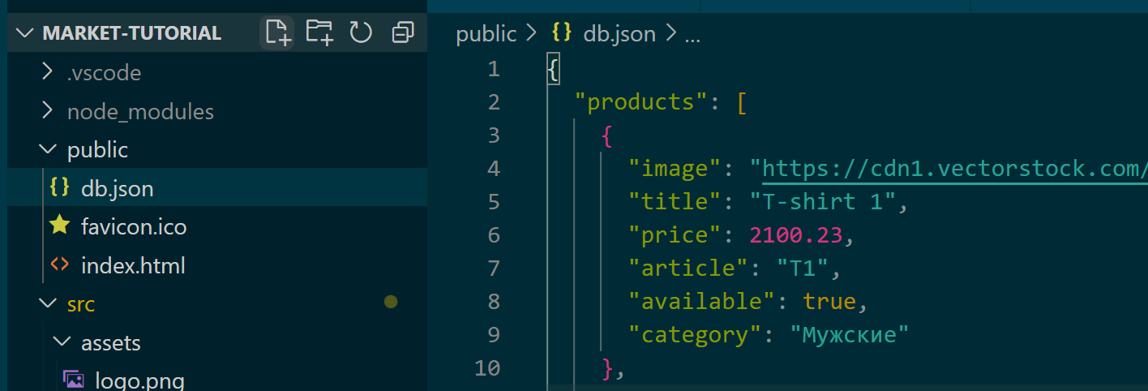

Заполните вашу импровизированную бд продуктами. Бд будет доступна по адресу http://localhost:8080/имя_файла.json

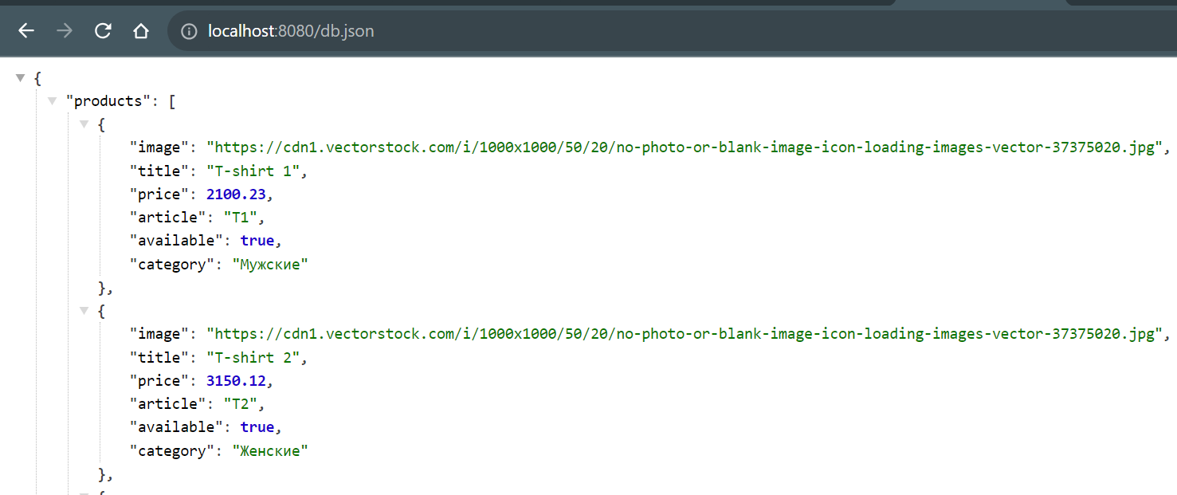

# Углубляемся в стейт менеджер. State

Опишем подробнее наше хранилище. Как я говорил ранее, сегодня мы немножко познакомимся с TS. Для описания структур данных в TS предусмотрены две очень похожие вещи: интерфейсы и типы.

Интерфейсы используются для объявления формы объекта или класса. Они определяют список свойств и их типы, которыми должен обладать объект, чтобы считаться совместимым с интерфейсом.

Типы в TypeScript позволяют нам создавать пользовательские типы данных и сочетать их с помощью операторов, таких как «union» и «intersection». Они более гибкие и могут использоваться для объединения или пересечения нескольких типов, а также работы с более сложными структурами данных.

Определим тип для продуктов. Для этого просто укажите поля продукта и их тип

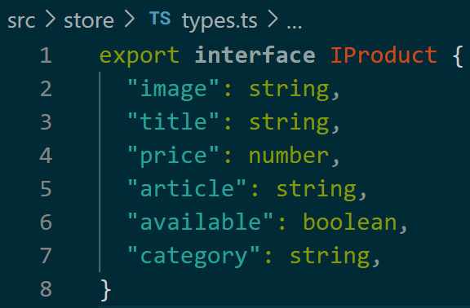

Если это вам показалось сложным, для конвертации JSON в типы есть отличный [инструмент](https://transform.tools/json-to-typescript)

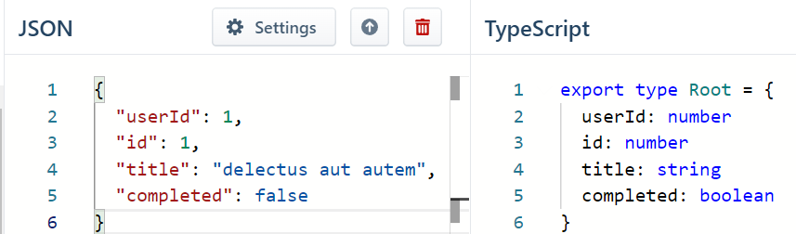

В нашем state укажите тип для продуктов, если автоматического импорта не произошло, выполните его самостоятельно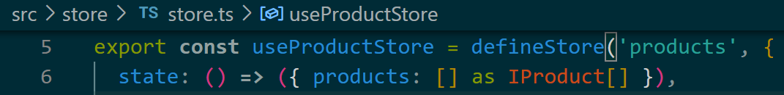

Мы буквально говорим создай ключ объекта (имеется ввиду объект state) products в котором будет лежать массив, массив будет заполнен нашим типом. В конце нам обязательно следует указать [] обозначающий массив. IProduct описан как объект, очевидно мы не можем сказать «создай мне массив как объект» ([] as {}).

# Actions

Давайте познакомимся с [actions](https://pinia.vuejs.org/core-concepts/actions.html). Actions во многом похожи на методы (methods) в vue компонентов, actions могут быть асинхронными, что отлично подойдет для обращения к API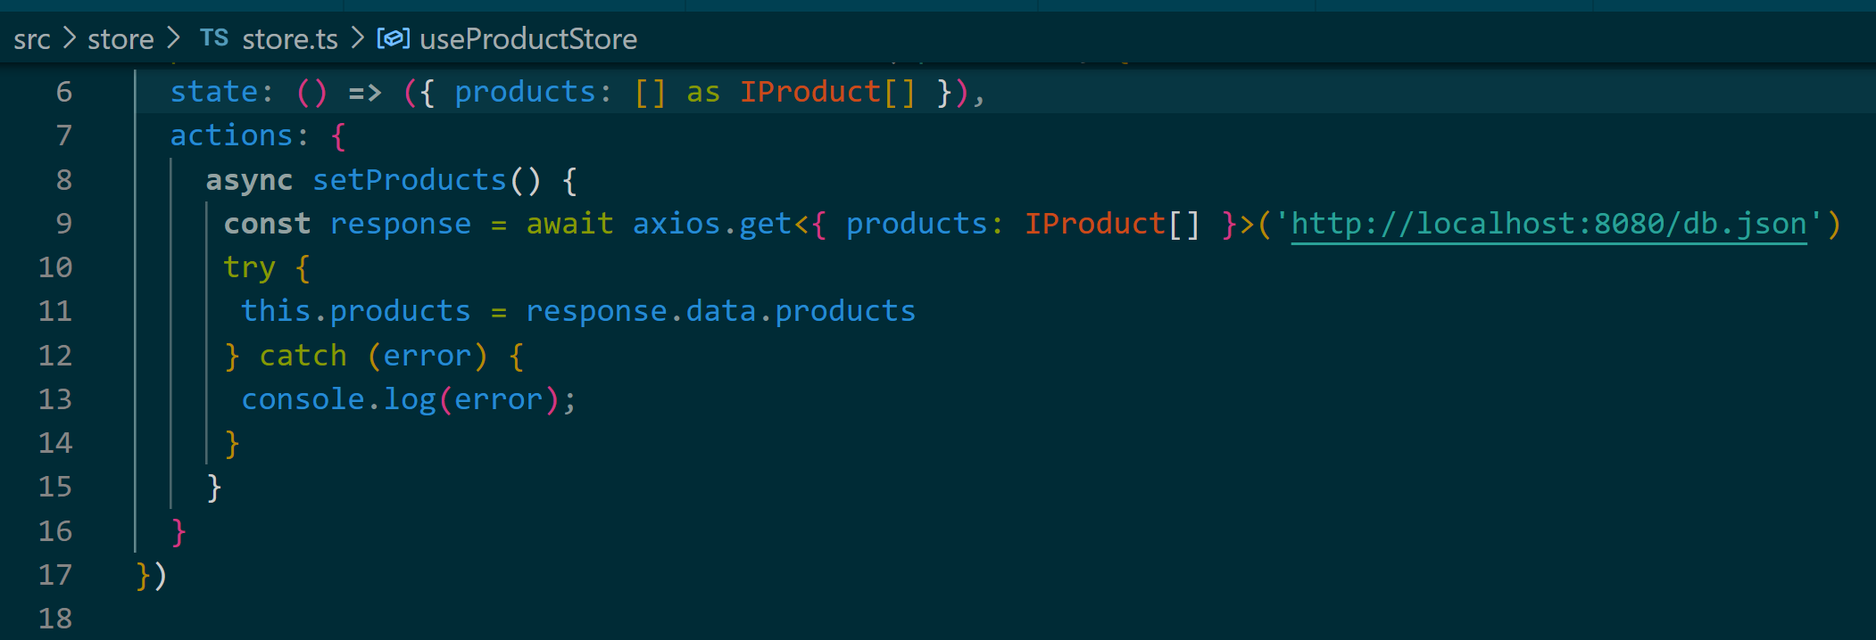

Обратите внимание на то, что идет после get. «Штучка» которая обернута в треугольные скобки носит название Generic (дженерик) это такой обобщённый тип, используемый для описания похожих типов. Дженерик — это каркас, внутренности которого заполняет разработчик (в нашем случае разработчик axios). Программист, который описывает обобщенный тип, никогда не знает, что именно туда решит записать тот, кто будет этот тип использовать. Дженерики пишутся примерно так

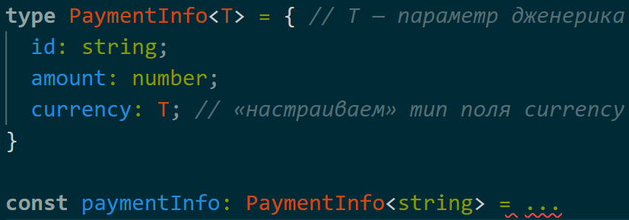

На выходе получим, что у константы paymentInfo должны быть поля id – string, amount – number и currency – string. Для T можно задать дефолтное значение, делается это так 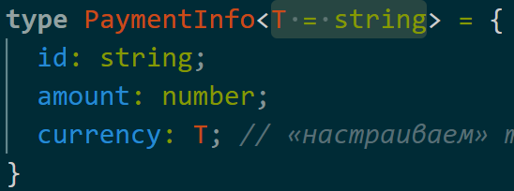

Теперь мы знаем, что у нашей константы есть конкретные поля. Без указание типа для Т currency стал строкой

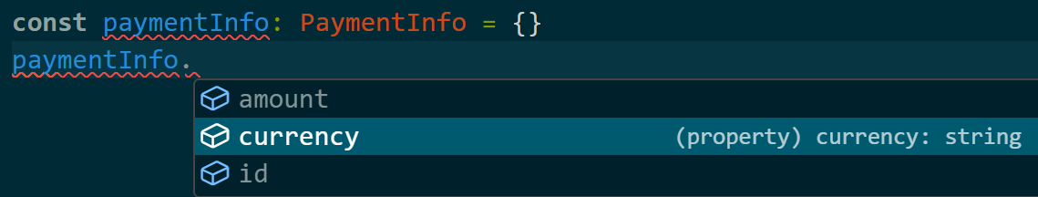

Если мы передадим в наш дженерик тип для Т, он очевидно поменяется

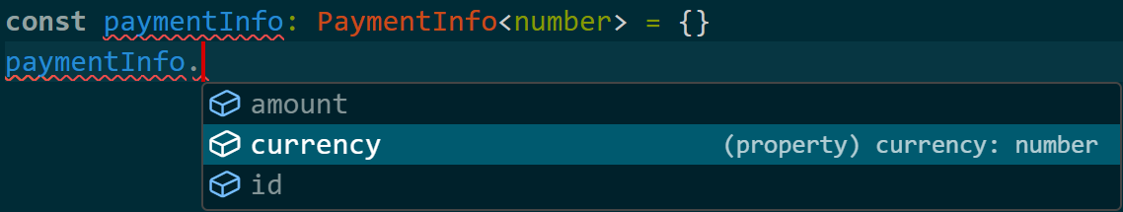

Возможно это пока что выглядит бесполезным, приведу последний пример, затем увидим еще раз как это помогает нам на практике

Для примера опишем какую-то функцию, которая вернет нам данные которые мы ей передали

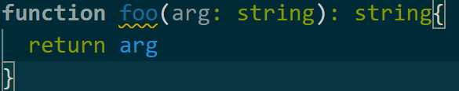

Мы строго описали, что arg – строка, функция вернет тоже строку. Но если нам нужно принимать в функцию не только строку, а еще например числа? Мы можем дописать функцию до такого вида, но стоит понимать, что сильно страдает расширяемость такой функции, возможно нам придется работать с нашими собственными типами в этой функции. 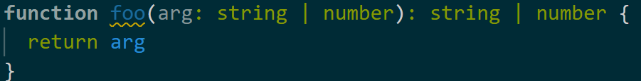Для таких задач, которые требуют масштабируемости придуманы дженерики

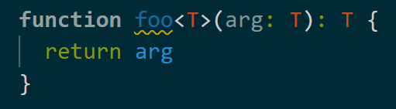

Теперь мы знаем что ждать от фукции foo

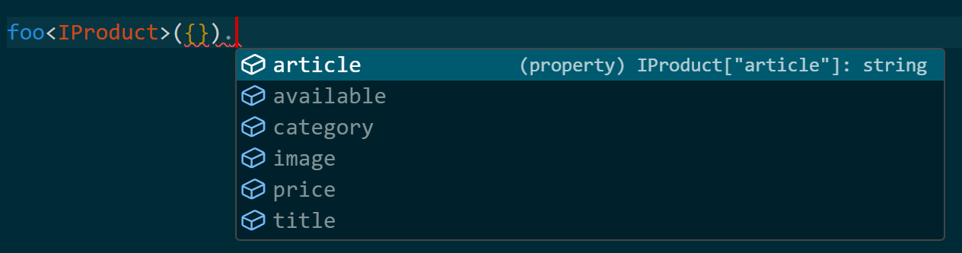

Отлично, вернемся к нашему API запросу. Благодаря типизации, мы (и что немало важно, IDE) знаем, что нам придет в ответе от сервера

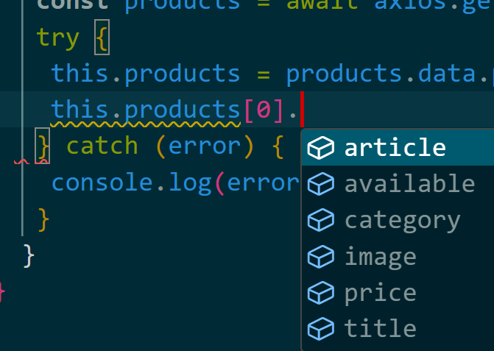

Давайте вызовем наш action, чтобы данные наконец пришли в state. Делать это будем в самом главном компоненте

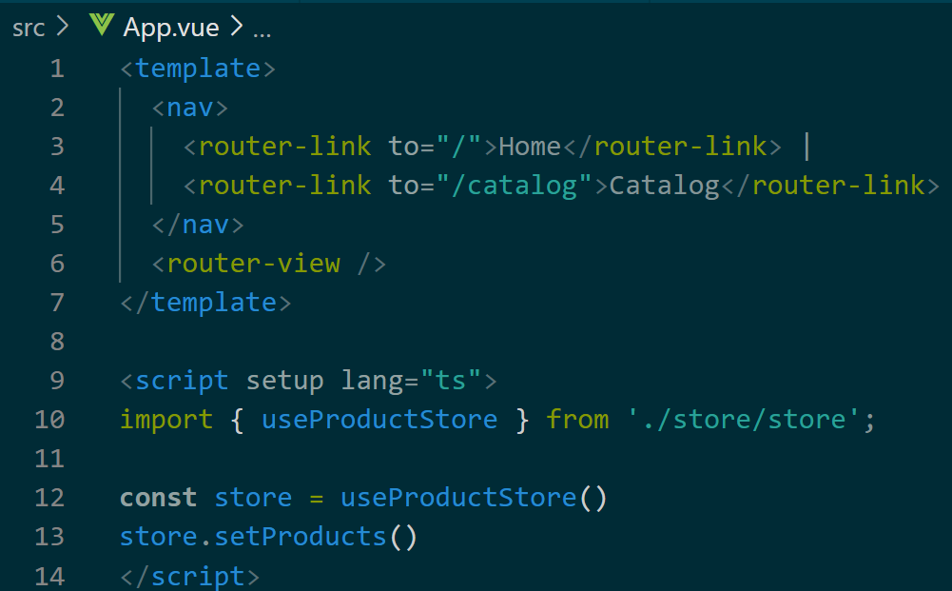

Опять что-то новое? Начнем сверху, в одной из ссылок я поменял директорию, можете пока этого не делать, но если решитесь, не забывайте менять и файл роутера

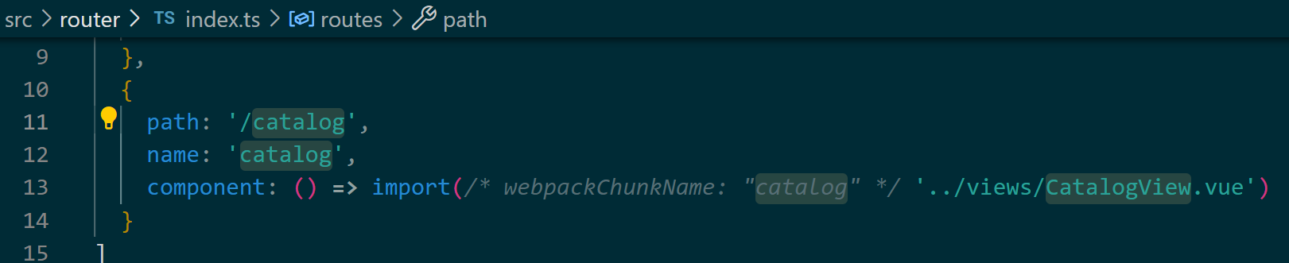

И создать страницу CatalogView. Теперь к интересному.

# Введение в Composition API

Зачем это все? Использовали старый добрый Options API, VUEX и не жаловались, все было хорошо. Причин несколько:

1. Типизация. Что vuex, что options API сложно поддаются типизации. TS используется сейчас повсеместно, на это есть причины: ускорение написания и рефакторинга кода(если разработчик знаком с TS, скорость разработки действительно растет), более простая масштабируемость, подсказки, автоматический отлов возможных ошибок, опечаток
2. Простота. Pinia в отличии от предшественника имеет только state,actions, getters, у Vuex в дополнение к этим трем, есть еще и отдельный слой мутаций, pinia легка не только в понимании и типизации, но еще и в весе (1KB). В сочетании с новым Composition API компоненты разделяются до условной бесконечности, писать чисто стало проще, можно делать переменные нереактивными, благодаря чему повысилась производительность.

В паре пунктов описать достоинство новых технологий над старыми не выйдет, оставлю ссылку на [документацию](https://vuejs.org/guide/essentials/reactivity-fundamentals.html) для ознакомления и приступим к разбору происходящего.

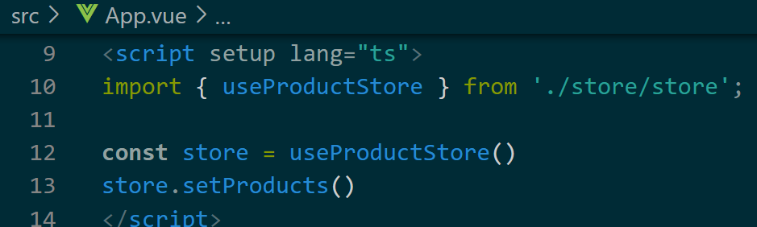

Изменения заметны с первой строчки, lang указывает, что мы намереваемся писать на TS, setup – один из способов сказать, что мы используем новый АПИ. Импортируем наше хранилище и записываем его в константу store, после чего вызываем action. Всё. С старым АПИ нам пришлось бы писать побольше, верно? А без знания хуков, еще и гадать, где же выгоднее вызвать action.

Запустите ваш проект, если еще не сделали этого, откройте его в браузере. Посмотрим что у нас произошло в хранилище, для этого нужно открыть vue-devtools (тот самый инспектор, о котором мы говорили ранее). До конца проекта, советую вовсе не закрывать консоль. Перейдите в раздел Pinia

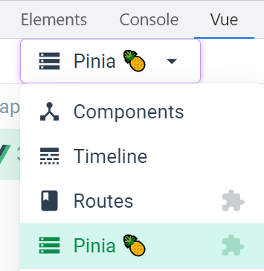

Products – ключ, который мы указывали в самом начале для defineStore

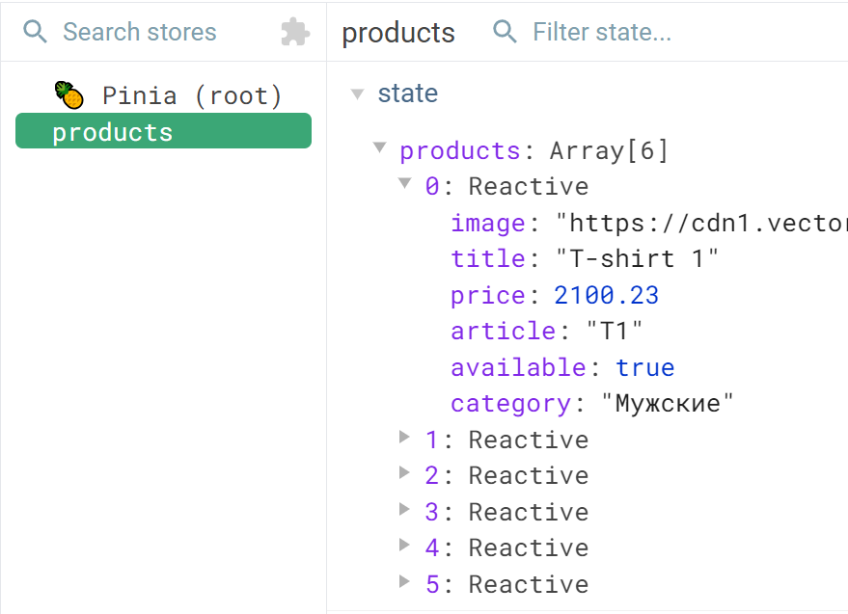

Отлично, давайте выведем все наши продукты. Уверен, вы уже представили, как просто в CatalogViews выводите массив полученный через useProductsStore().products, обращаясь напрямую в state, но это не совсем хорошая практика.

Давайте начнем с малого. Из чего вообще должен состоять каталог? Там точно должны быть товары, товары должны быть заключены в какой-нибудь список/лист/сетку чтобы можно было контролировать структуру выводимых карточек, также нам понадобится фильтр. Все это придется поместить в CatalogView. Очевидно нам придется разбить все это на компоненты. Начну с базовой структуры – карточка продукта.

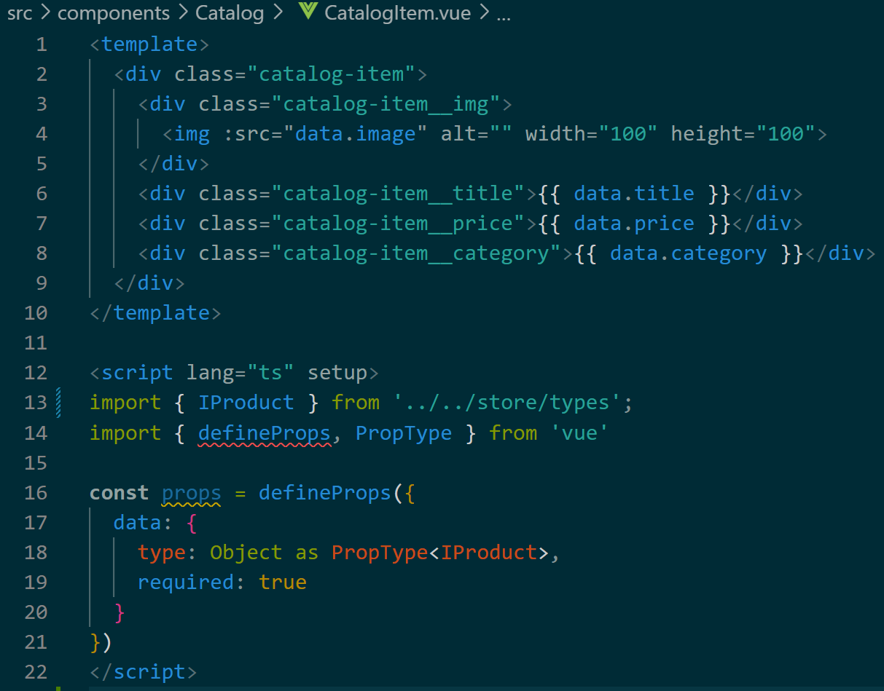

Думаю, нет смысла объяснять вам что происходит в template. В скрипте мы опять видим отклонения от привычного. Props объявляется через функцию defineProp, а его тип через PropType. Почему мы не можем использовать запись как Object as IProduct или {} as IProduct? Проблема в том, что такая вещь как Object очень большая и абстрактная, у него есть методы, прототипы, проще говоря у нашего IProduct и конструктора Object общих только две фигурные скобки.

Мы могли бы вывернуться из этой ситуации и записать что-то в духе

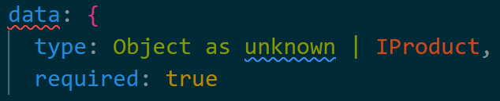

Но такая запись перезапишет весь Object, чего делать тоже нельзя. Поэтому мы используем любезно заготовленный разработчиками Vue дженерик. Так он выглядит внутри 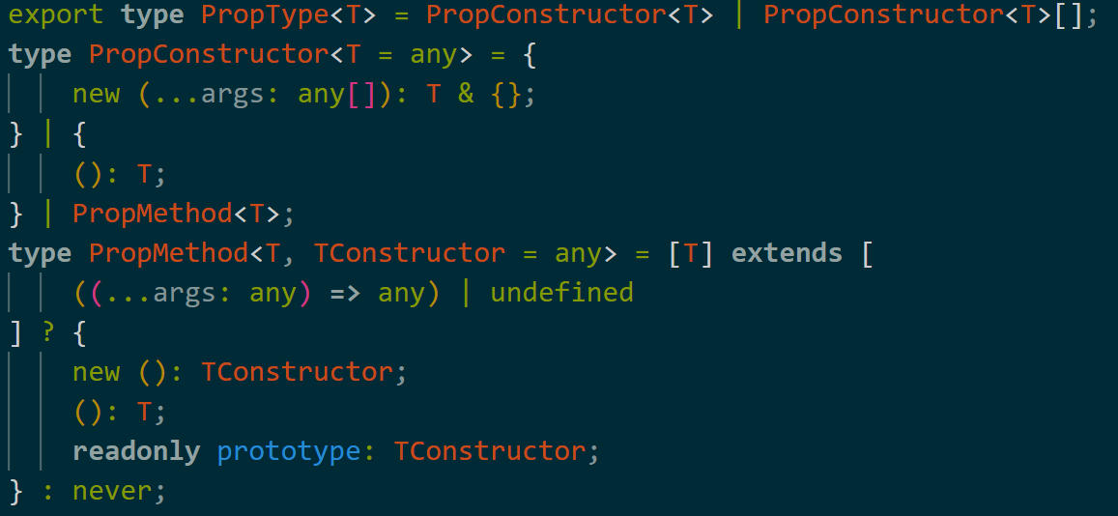

Если вчитаться – ничего сложного нет. Но давайте идти далее. Предлагаю сделать список, в который мы будем выводить наши карточки

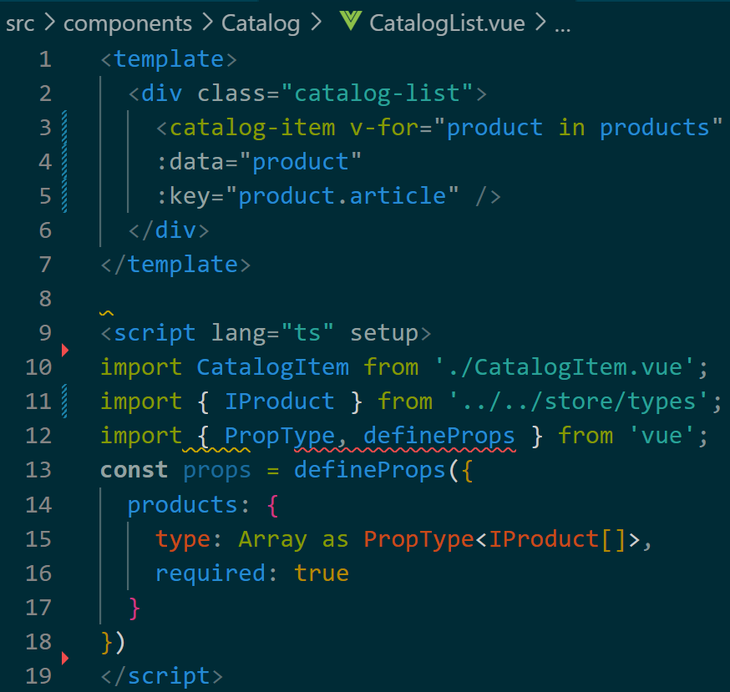

Здесь уже ничего нового нет, если сравнивать с предыдущим компонентом: получаем проп, типизированный как массив с IProduct внутри и директивой v-for выводим карточки, не забывайте передать карточкам необходимые данные и задать уникальный key.

К фильтру вернемся позже, давайте посмотрим на наш каталог. Предварительно разместите в CatalogView нужные компоненты

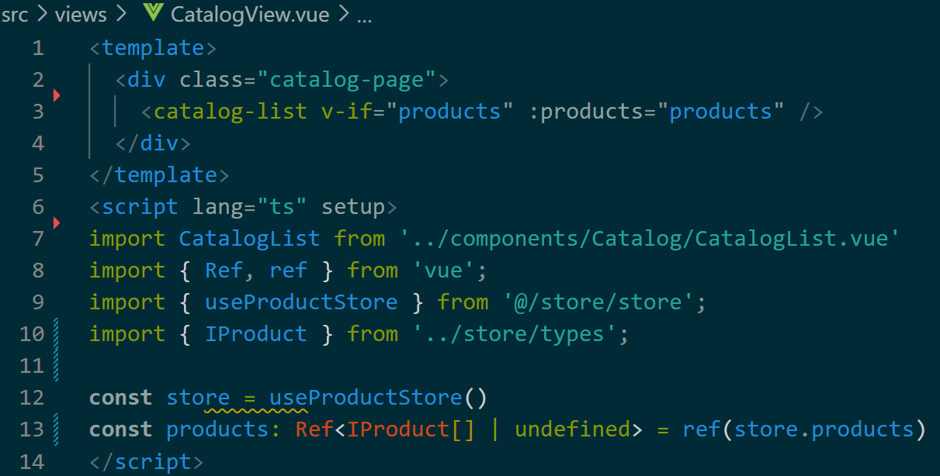

Помните, раньше все переменные как минимум внутри data были реактивными? Теперь это не так, чтобы сделать переменную реактивной, используется следующий синтаксис

Const имя_переменной = ref(начальное значение). Также вы могли заметить, что рядом с нашим типом красуется | undefined, это говорит о том, что если продукты не дошли (отсутствуют в хранилище), мы принимаем undefined. Чтобы менять значение нашей реактивной переменной, мы обращаемся к полю value. имя_переменной.value = новое значение.

Как я уже говорил, использовать state напрямую чаще всего плохая идея. Для этого придумали [getters](https://pinia.vuejs.org/core-concepts/getters.html)

# Getters

Представьте, что вы пишете фильтр по категориям. Человек жмет на категорию, товары другой категории пропадают, жмет на другую категорию, появляются товары только этой категории. В таком случае странно будет обрезать начальный массив, верно? Если человек выбрал категорию ХХХ у него останутся товары только такой категории, чтобы вывести остальные придется получать данные снова, это еще один запрос к серверу, который может быть не один. Собственно getters и нужны для подобных вещей, во многом они похожи на computed из vue, принимают в себя state, как аргумент и обязательно должны что-то возвращать. Напишем для начала что-то совсем простое – получение категорий. Зачем нам самим статично прописывать категории, если появится еще сотня товаров с сотней новых категорий, будет очень неприятно.

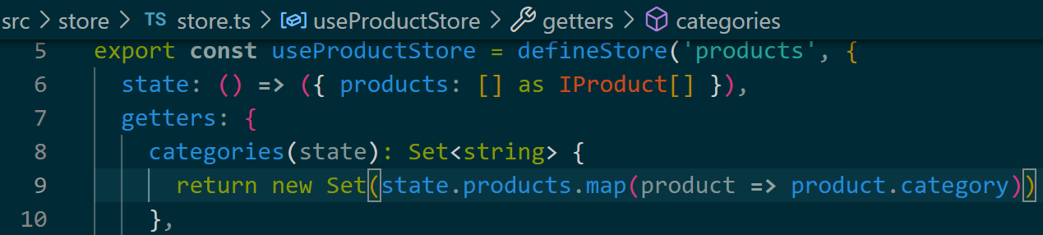

Здесь мы просто пробежались по массиву продуктов и сложили в [Set](https://developer.mozilla.org/en-US/docs/Web/JavaScript/Reference/Global_Objects/Set), который уберет дубликаты, категории продуктов. Выводим категории в компоненте фильтра

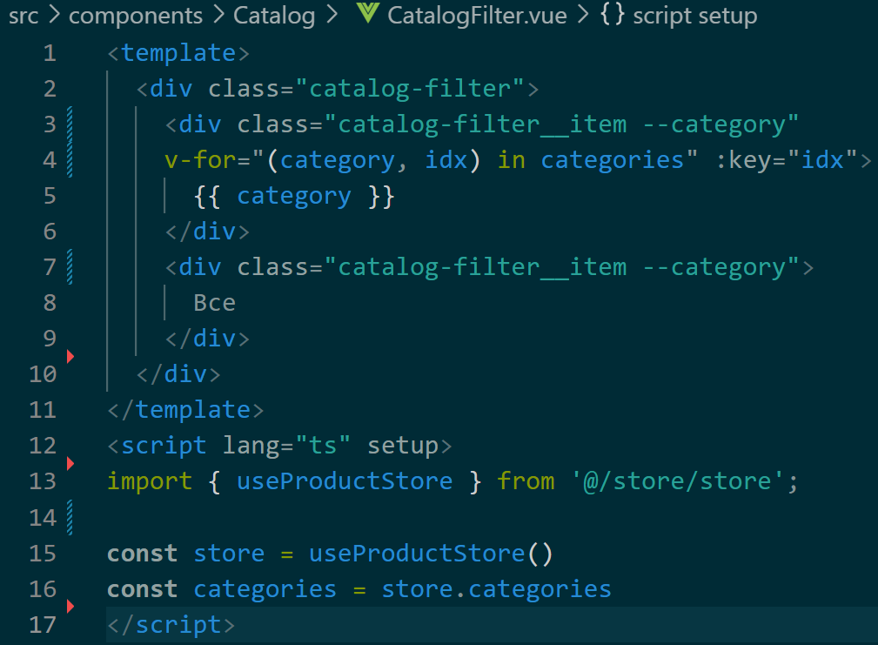

Таким нехитрым образом в хранилище появились категории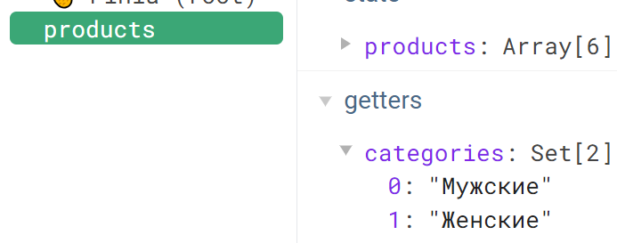

Фильтры можно реализовать разными способами. Можно хранить параметры фильтров в стейт менеджере, в какой-то переменной на странице каталога, но я предлагаю хранить значения фильтров как query параметры, прям в ссылке.

Например так



Концепция ясна, query параметр будем доставать непосредственно из route. Но т.к мы будем вызывать действие в компоненте фильтра, а поменять нам нужно будет значение переменной в файле CatalogView, будем использовать [emit](https://vuejs.org/api/sfc-script-setup.html#defineprops-defineemits) 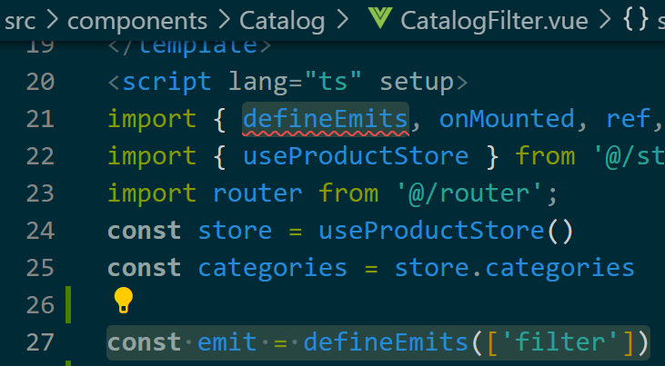

По клику на категорию будем его активировать. Первым значением передадим имя события, вторым аргументом будет значение

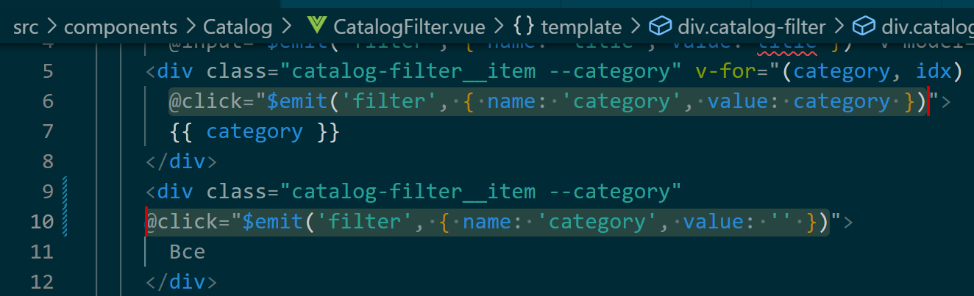

И подпишемся на событие уже на странице каталога

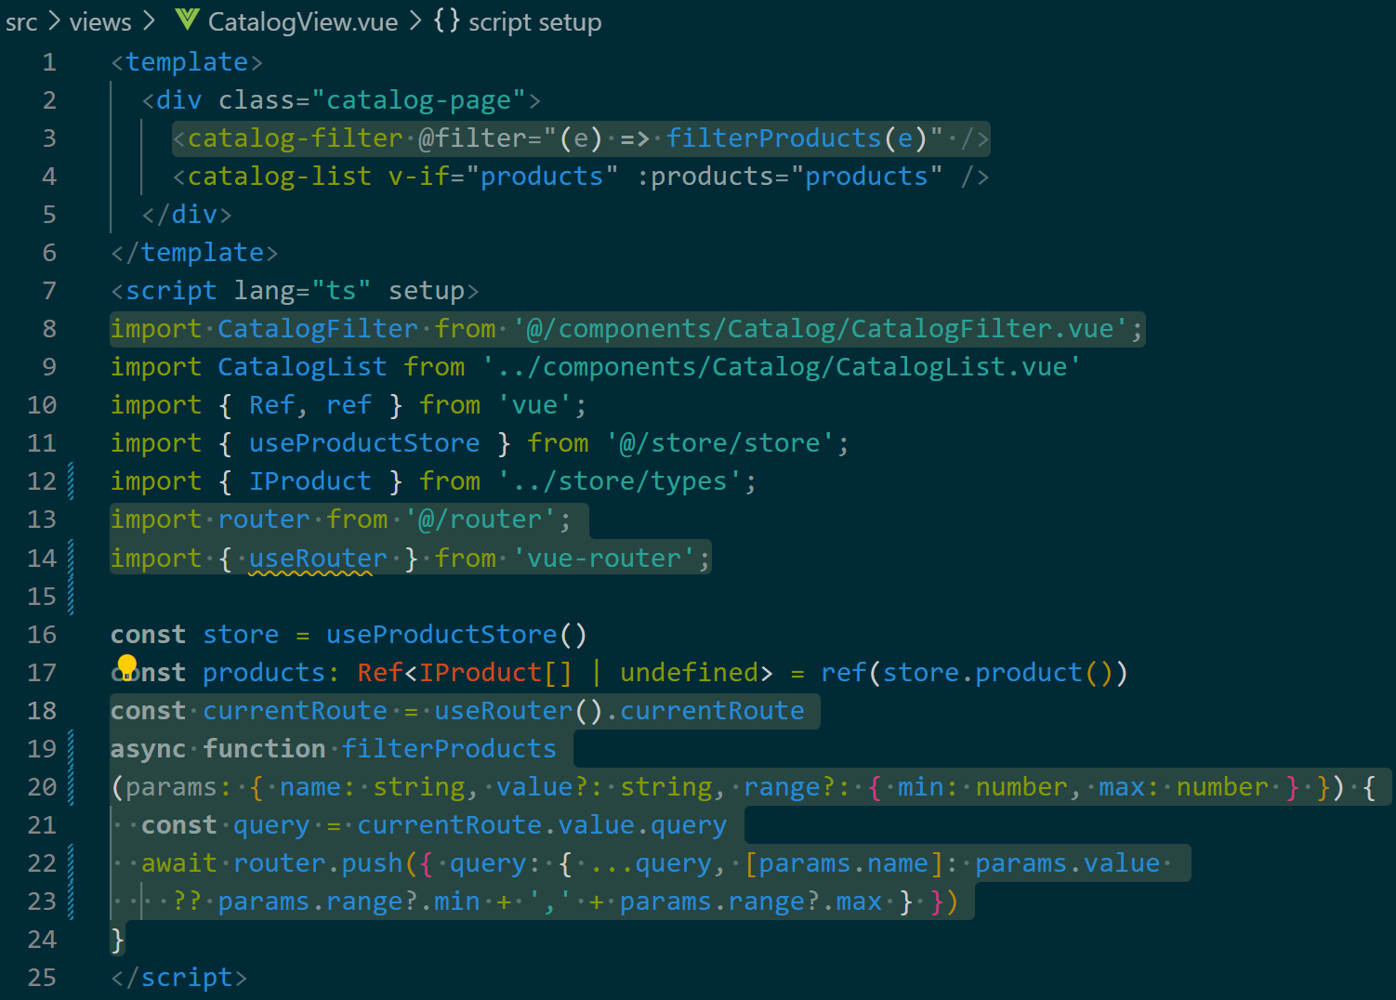

Здесь мы описали функцию, которая принимает в себя объект, содержащий название ключа, по которому фильтруем и необязательные значения value и range, range будет использоваться когда нам нужно будет использовать диапазон, например для цены.

В функции вас может смутить оператор ??, это так называемый nullish оператор, если значение слева от него вернет null или undefined, будет использоваться правая часть выражения, такое короткое тернарное выражение.

Добавим фильтр по цене и начальные значения для них

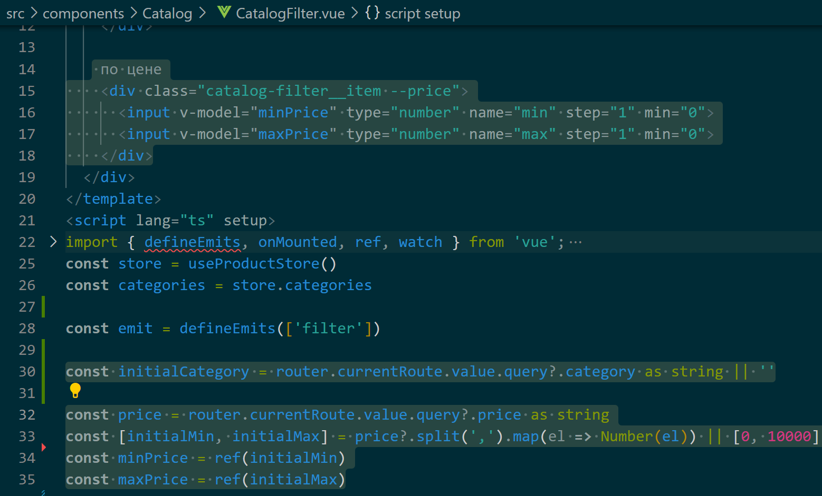

Начальные значения обращаются к роуту, если в роуте значение отсутствует, будем использовать от 0 до 10000, тоже самое для категорий

Теперь, сделаем так, чтобы при создании компонента на странице, у нас срабатывало событие

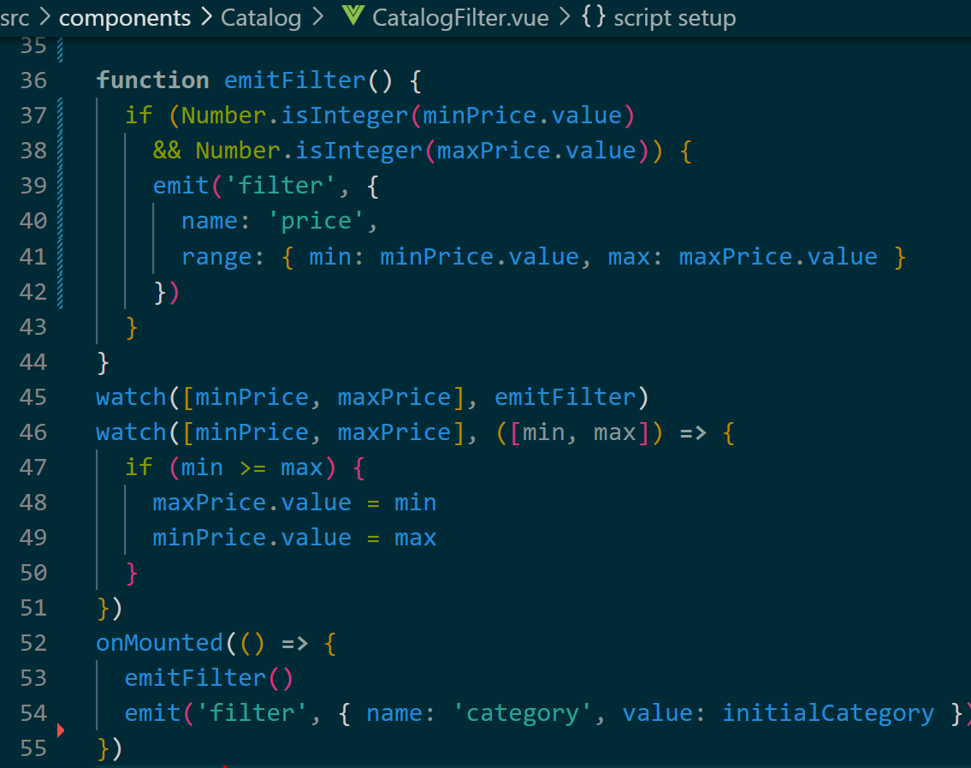

С watch вы уже должны быть знакомы, здесь суть та же – слежка за переменными, только теперь он стал короче, первый аргумент – отслеживаемые переменные, второй – функция, которая выполнится при изменении. Также, если минимум будет введен больше, чем максимум, они должны поменяться местами (46-51 строки)

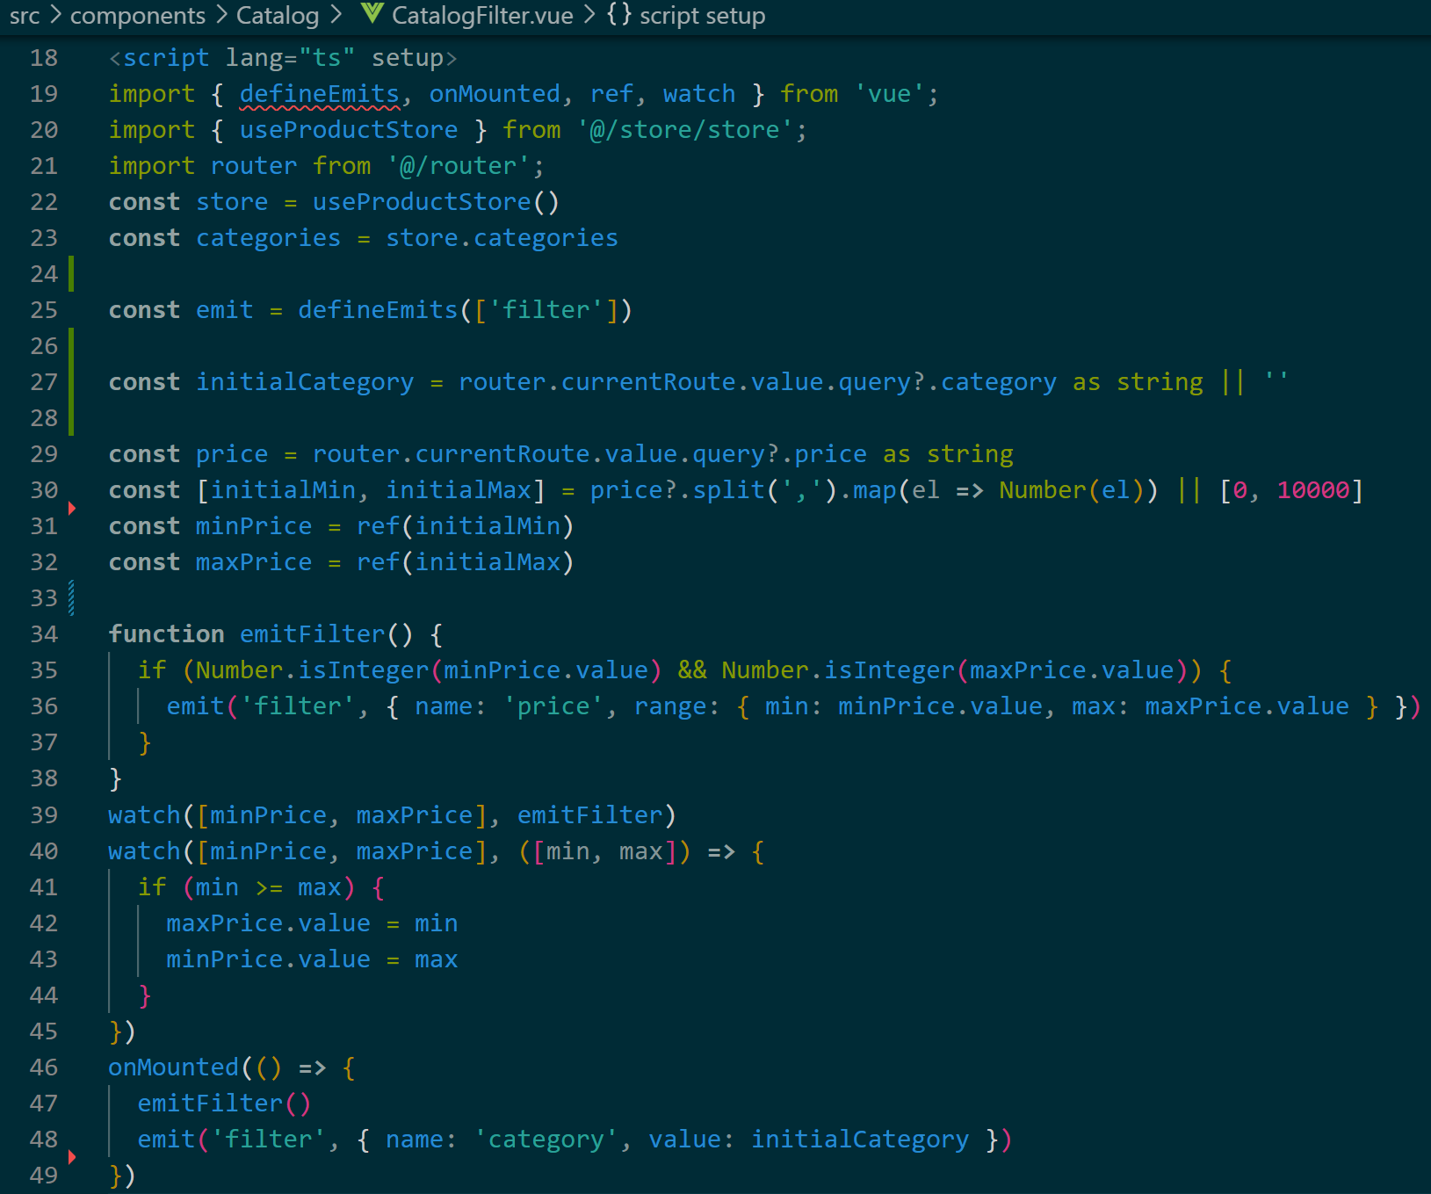

Для емитера, который отдает цену я добавил проверку, являются ли оба значения нормальными числами, как вы знаете например NaN или Infinity тоже числа, но для фильтра они не подходят

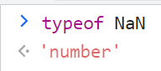 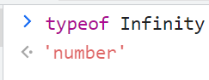

Давайте напишем геттер для фильтрованных продуктов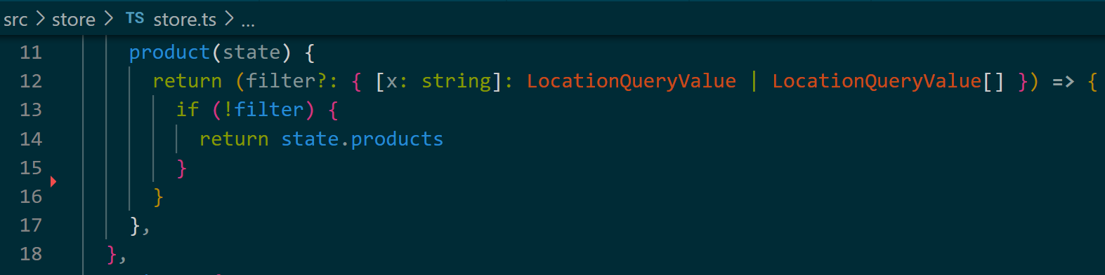

Создадим геттер, но, как мы помним, он может принимать только один параметр – стейт, однако, есть способ передать в него больше значений. Мы передаем необязательный параметр фильтра, при его отсутствии, просто вернем продукты как они есть. Далее, создадим переменную, в которую скопируем наши продукты, ведь сам стейт менять не стоит. Если вы не понимаете, почему нужно именно копировать и почему просто знак = нас не спасет, советую освежить знания JS [тут](https://developer.mozilla.org/en-US/docs/Web/JavaScript/Reference/Global_Objects/Object/assign) и [тут](https://learn.javascript.ru/). Далее мы пробежимся по фильтру-объекту циклом for и отфильтруем товары согласно нашим данным

Мы используем switch case для того, чтобы удостовериться какой критерий мы сортируем, не всегда если значение строковое нужно использовать indexOf, или когда прилетает цифра смотреть на цену, такое решение хорошо масштабируется. Также для фильтра мы использовали новый тип, основанный на уже существующем интерфейсе, но без полей image и available, которые в фильтрации не нуждаются, их мы исключили при помощи утилиты [Exclude](https://www.typescriptlang.org/docs/handbook/utility-types.html#excludeuniontype-excludedmembers), которая принимает в себя объединенный тип(UnionType) и поля, которые следует исключить; оператор [keyof](https://www.typescriptlang.org/docs/handbook/2/keyof-types.html) принимает тип объекта и создает строковое или числовое объединение его ключей, что и дает нам тот самый UnionType для Exclude. В цикле я сделал переменную range, которая пробует разбить значение на массив с разделителем в виде запятой.

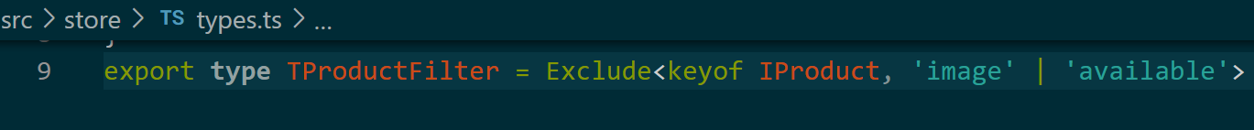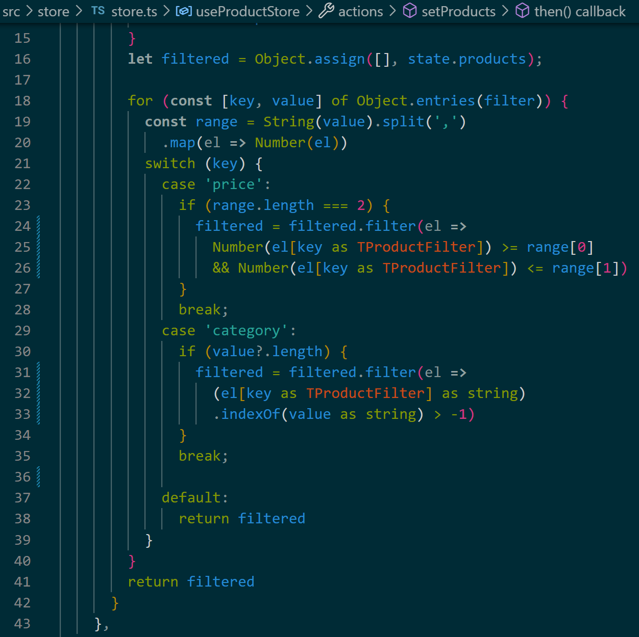

Если ни один из ключей не совпал, вернем то, что получилось отловить, так приложение не сломается на полпути. Вызовем геттер и присвоим его значение переменной, которую мы отдаем нашему списку товаров

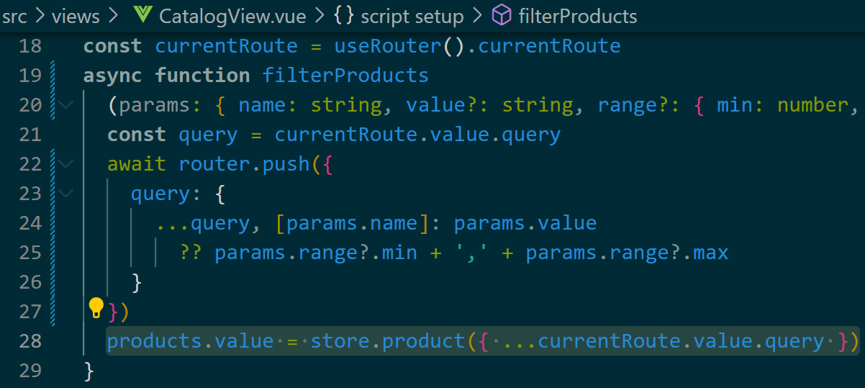

Попробуйте сами расширить фильтр, например, вы можете добавить поиск по названию. Советую выполнить это самостоятельно, ниже будет пример кода, но вы сами прекрасно понимаете, что просто переписать код !== что-то понять.

Вот и моя реализация поиска по названию товара. здесь я использую toLowerCase() для искомого и для значения, в котором мы ищем

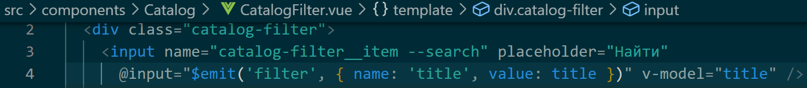 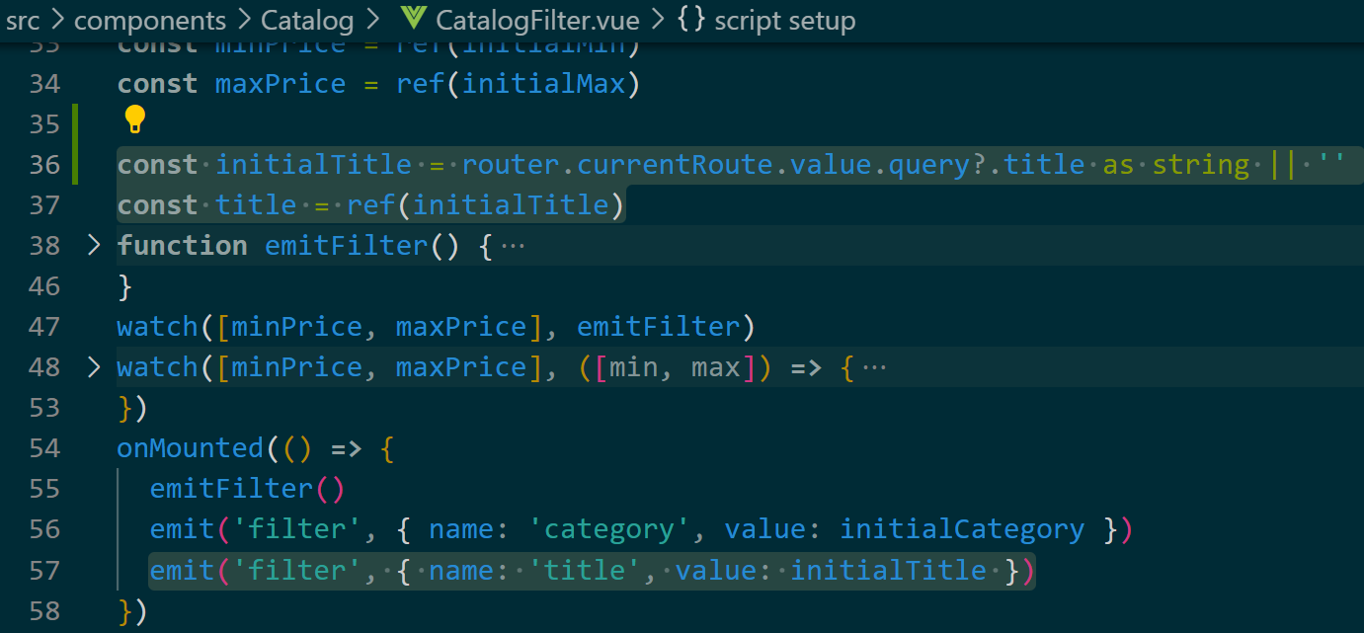 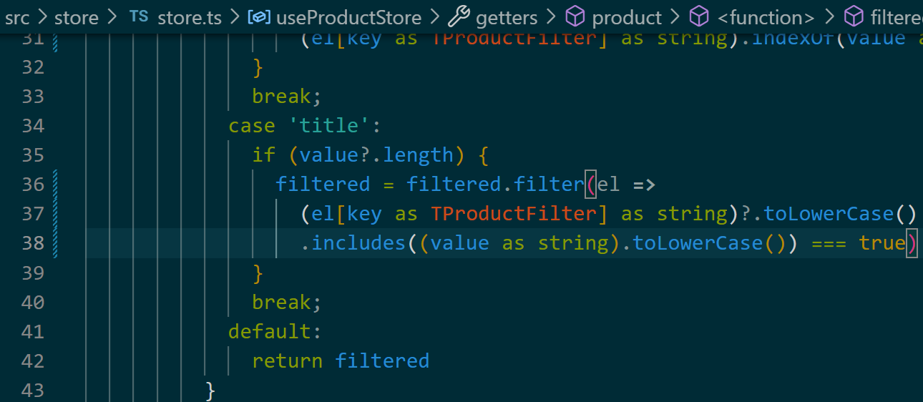

# Корзина

Настало время приступить к корзине.

Товары в корзине идентичны товарам в каталоге, за исключением того, что теперь к ним добавляется поле count. Писать новый интерфейс, почти такой же интерфейс, какой у нас уже есть, не наш выход. Поэтому мы просто расширим старый. Создаём новый тип, приравниваем к старому и добавляем поле новое поле.  
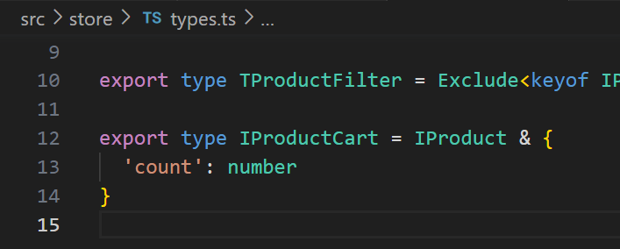

Также создадим новую стору и переименуем старую (IDE сама перепишет все названия импортируемых переименованных файлов, но если этого не произошло, придётся вручную). Конечно, можно всё написать и в одной, но это неудобно и неправильно. Когда проект разрастается, в сторе появляется всё больше и больше функций, и если вам вдруг нужно будет найти одну конкретную, это займёт куда больше времени чем, если бы вы сразу всё разделили по отдельным файлам.

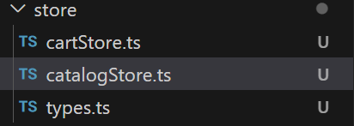

Начало точно такое же, как и в прошлый раз. Сменилось только название.

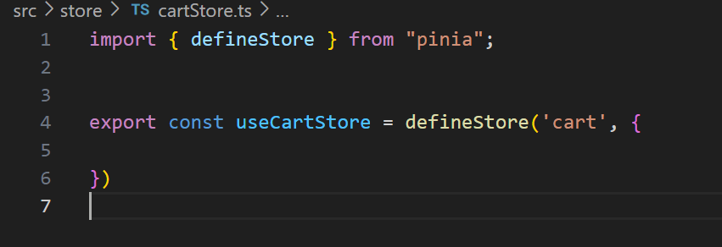

Сразу сделаем заготовку для будущих товаров. Поскольку работает без базы данных, то сохранять мы их будем в [локальном хранилище](https://learn.javascript.ru/localstorage) браузера. Можно написать getter или action и в app.vue его вызывать, но я решил воспользоваться тернаркой.

С LocalStorage есть один момент, который стоит учитывать, данные в нём хранятся строкой, мы не можем просто взять и закинуть по нашему ключу массив данных. Перед этим этот массив нужно конвертировать в строку, а когда получаем данные наоборот – строку в массив. Поэтому используем JSON.parse() и JSON.stringify().

Теперь к коду. Проверяем есть ли ключ в LS, если есть, берём оттуда всё и закидываем в массив если нет – просто создаём пустой массив, используя недавно созданный тип.

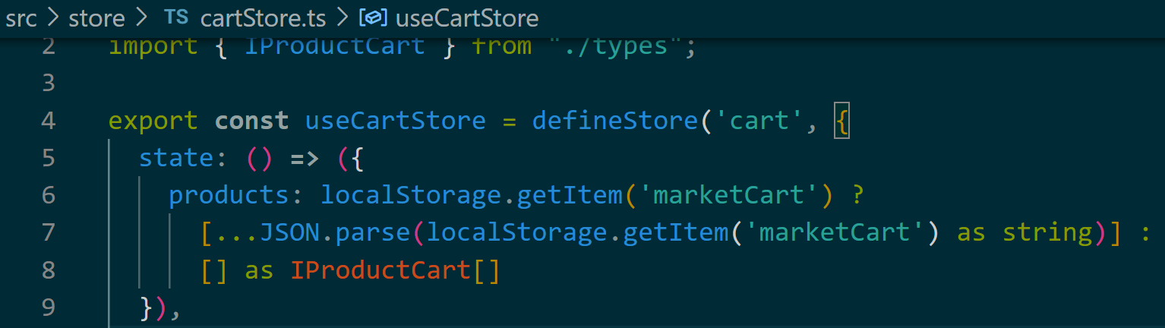

Создаём CartView.vue и добавляем новый путь в router. Также не забудьте добавить линк в app.vue.

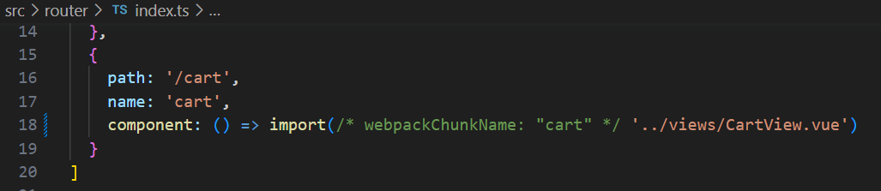

В нашем CartView используем старый уже готовый компонент. Вёрстка что в корзине, что в каталоге одинаковая, поэтому не вижу смысла создавать два дополнительных компонента, тем более, что можно без проблем обойтись без них.

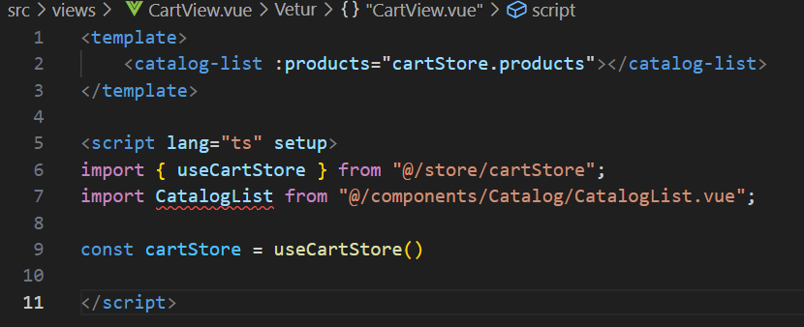

CatalogList обойдётся без изменений, а вот item придется немного поменять. Я просто добавил несколько кнопок и поставил на них условие, зависящее от роутера.

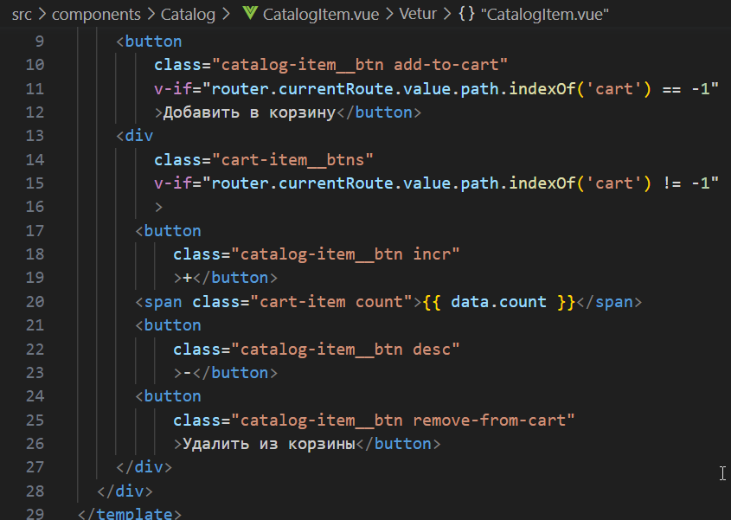

Возвращаемся в cartStore. Нужно написать следующие функции: сохранение в LS, изменение количества продуктов и удаление товара из корзины.

Сохранение делается буквально в одну строку.

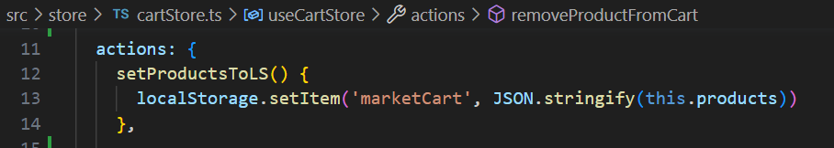

Добавление товара поинтереснее. Сразу проверяем, если уже такой товар в корзине, если нет, то добавляем. Обращаю внимание, в параметрах используем новый тип IProductCart, а не IProduct. В конце, если мы добавили товар в корзину, обновляем наш LS. Будем делать это при всяком изменении списка товаров.

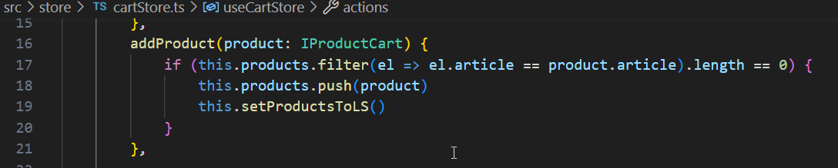

Также сразу напишем функцию удаления. Поскольку у наших товаров нет id, используем article.

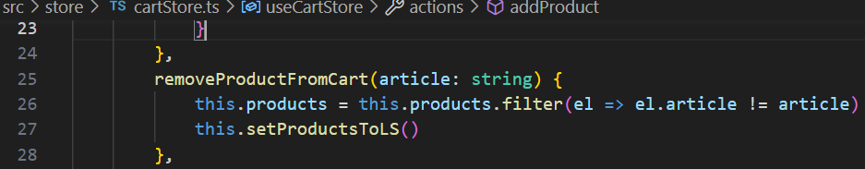

Пока не ушли напишем последний action, про который мы заранее подумали. Принимаем action – действие, которое будем совершать (прибавлять или отнимать) и article, чтобы найти нужный товар. Также важное замечание, если у нас только всего один товар в корзине, и мы отнимаем один, то нужно сразу удалить этот товар.

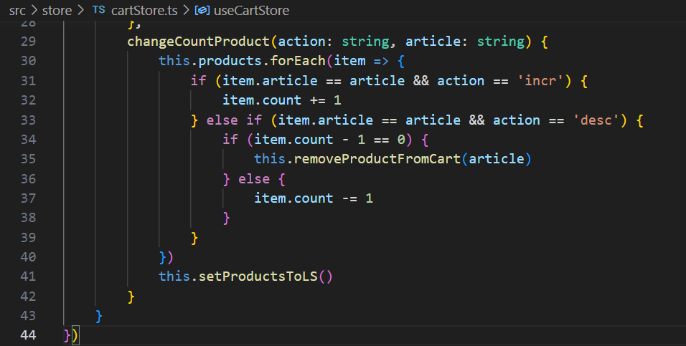

Повесим события на наши кнопки, весь функционал для них уже написан.

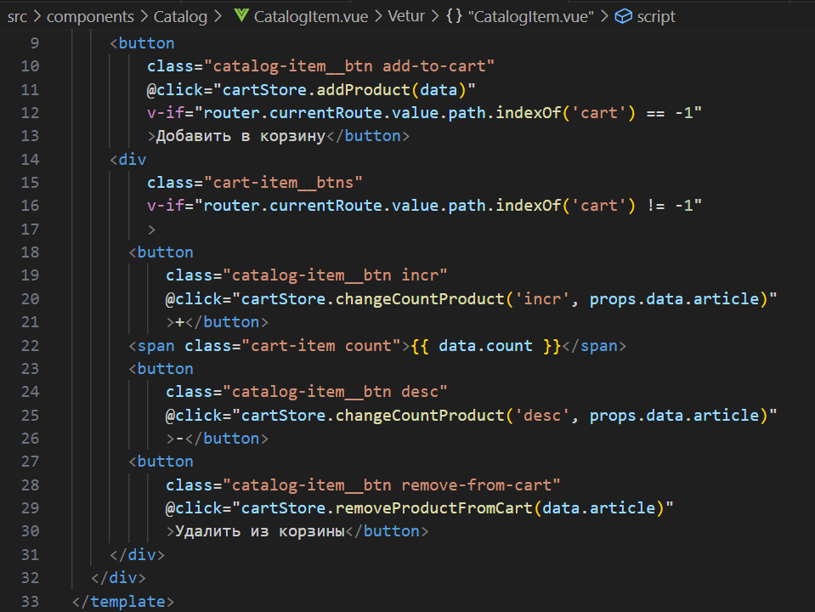

Сейчас есть одна проблема. Когда мы нажимаем на кнопку «добавить товар», он у нас действительно добавляется, но без поля count. Хоть в функции addProduct() мы и написали, что получаем IProductCart, на деле, поскольку было решено использовать тот же компонент, что и для каталога, передаём мы всё тот же IProduct. Нужно это исправить и задать дефолтное значение для него.

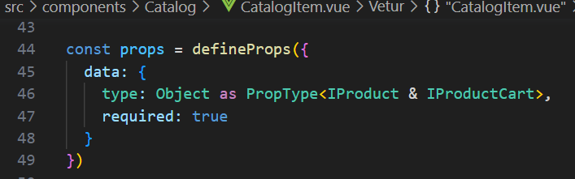

Также если мы ещё раз кликаем на кнопку добавления товара, то прибавляем один, а не просто игнорируем это.

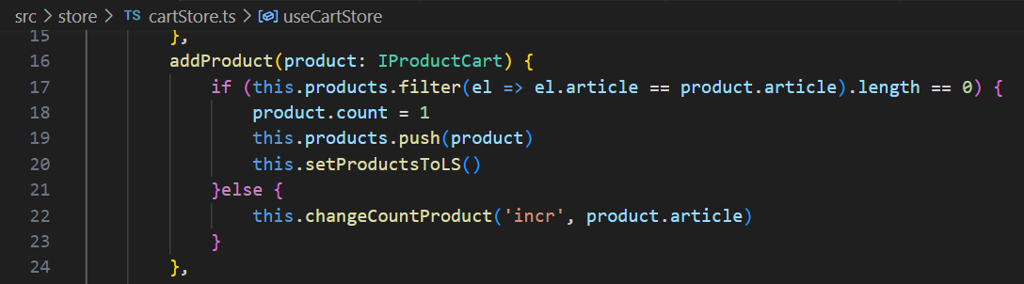

# Вёрстка

Настал заключительный этап – нужно привести магазин в хоть какой-нибудь вид. От дизайнера во мне мало что есть, поэтому чего-то красивого ждать не стоит. Использовать будем Bootstrap 5. Заходим на [сайт](https://getbootstrap.com/), листаем чуть ниже, копируем ссылки и вставляем в наш index.html (9 и 24 строки).

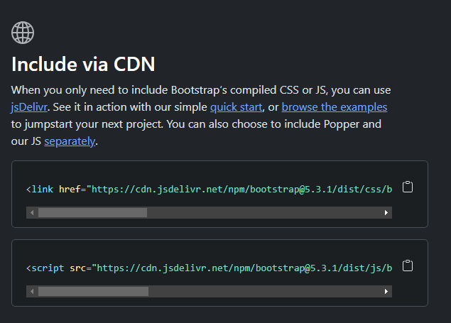

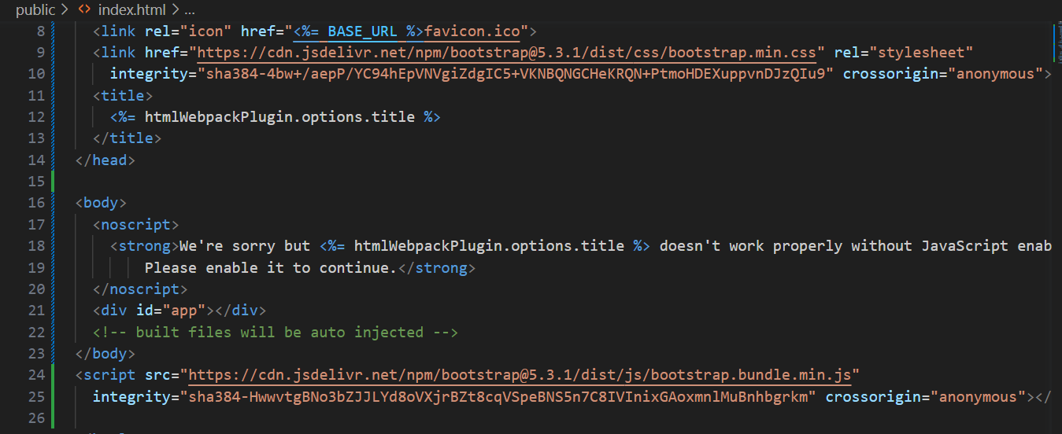

Также я создал компонент MyNavbar и скопировал туда самый первый навбар от бутстрапа. Удалил всё лишнее и поменял все ссылки на router-link (не забудьте поменять href на to)

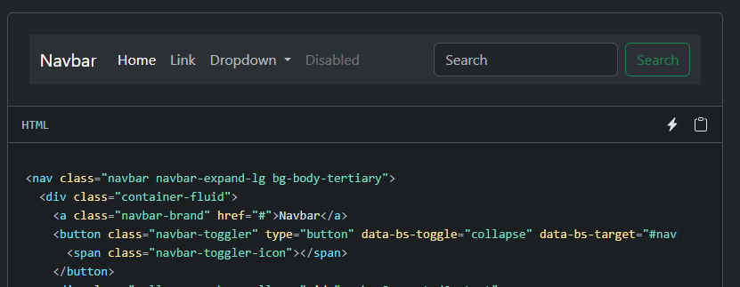 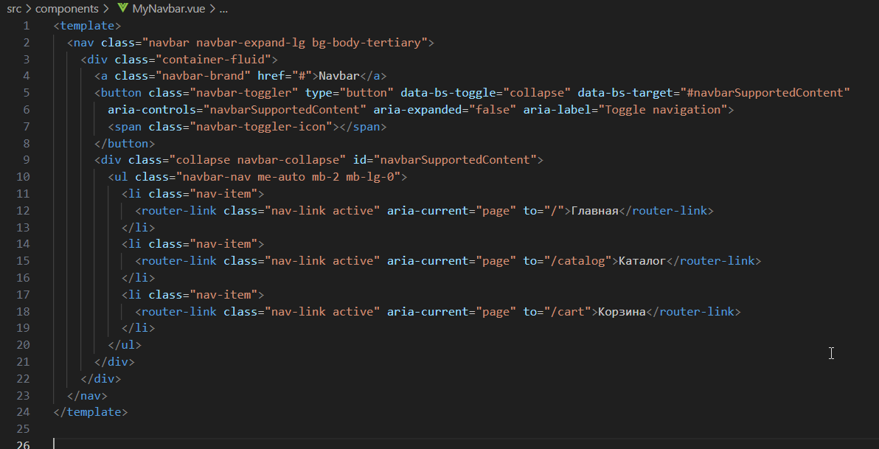

Можно пристпуить и к карточкам товара. Взял самую первую от того же самого бутстрапа. Их можно найти в поиске «card».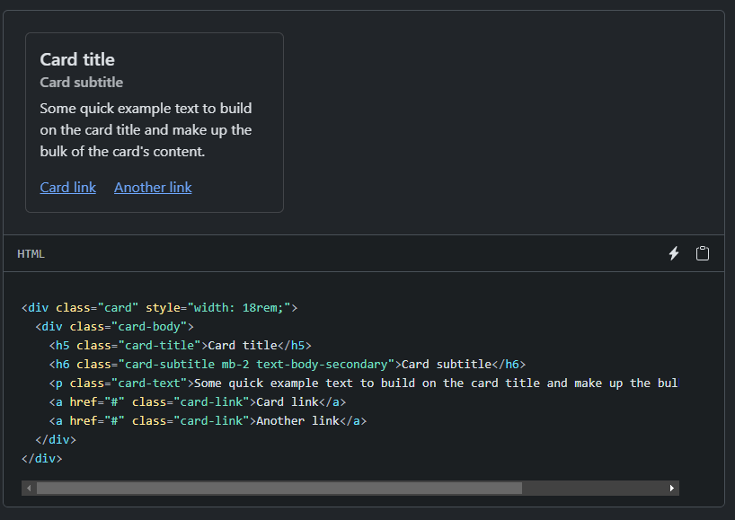

И перенёс всё на свой лад

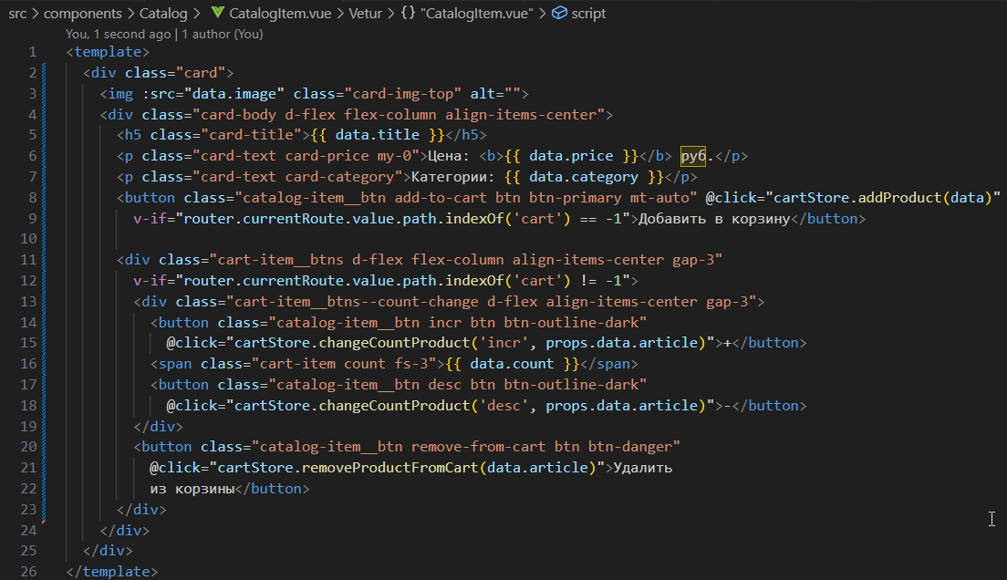

Ширину, которая была прописана инлайн-стилем перенёс в тег style и немного увеличил.

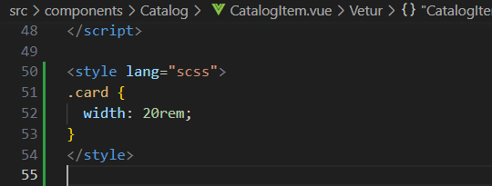

Мне не особо нравится, что мы не знаем какие товары уже находятся в корзине. Для этого нужно переходить в неё, было бы хорошо, если бы они как-то отмечались в каталоге. Я решил ничего сильно не дописывать, а просто ставить кнопки, которые мы юзаем в корзине, кнопку «добавить в корзину» также будем скрывать.

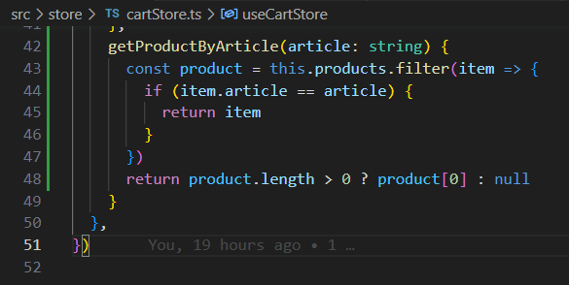

Изменения на 9, 12 и 18 строках. На 18 строке важное, в каталоге мы получаем карточку из catalogStore, а не из cartStore, поэтому цены там нет. Собственно для этого я и решил написать функцию в сторе, где мы не просто проверяем есть ли такой товар и возвращаем true/false. А возвращаем товар целиком или null. Во всяком случае, если вы решите добавлять новый функционал в магазин, то когда-нибудь да придётся получить один конкретный товар.

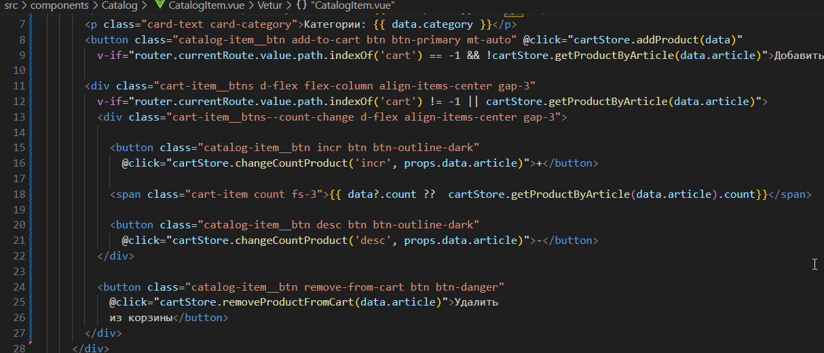

Забыл небольшую деталь. router-view следуют обернуть в блок с классом container. Лучше бы так делать на каждой отдельной странице, но в нашем случае можно и так. Я не предусматриваю того, что контент должен будет выходить за рамки контейнера.

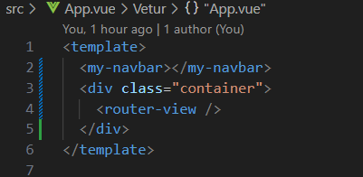

Немного поменял структуру фильтра и в целом стилизовал его.

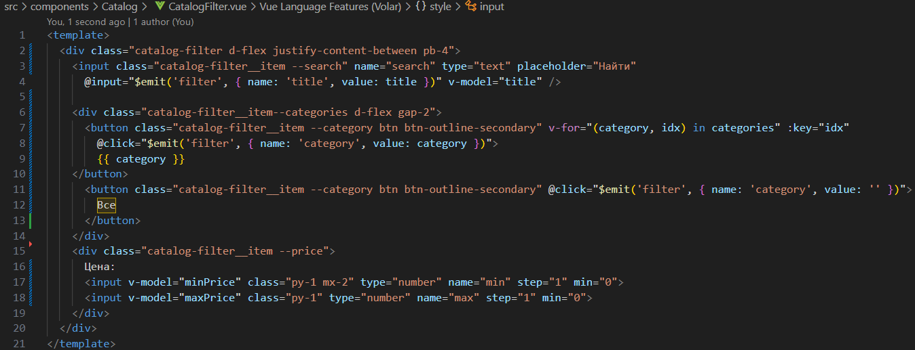

У инпута с типом number решил сделать стрелки видимыми всегда.

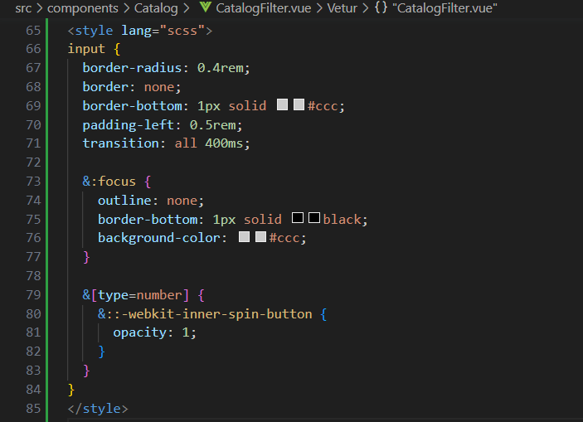

Есть ещё один момент. Если мы ничего не положили в корзину, то при попадании на её страницу, у нас будет просто пустой фон, что не дело.

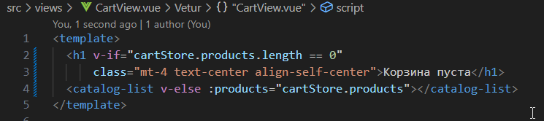

Одно небольшое упущение. На странице каталога у нас есть фильтры. И их надо бы помечать, дабы не глядеть каждый раз в адресную строку. С названием и ценой всё понятно. Не отмеченными остаются кнопки выбора категории. Добавил компутед свойство, в зависимости от которого мы решаем ставить необходимый класс кнопке или же нет. 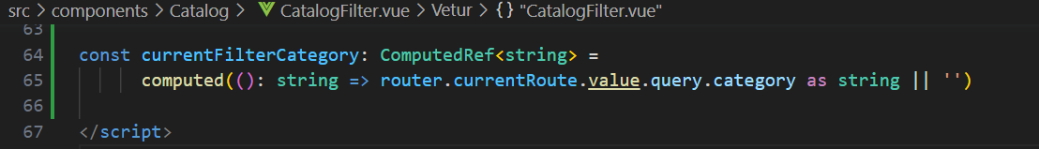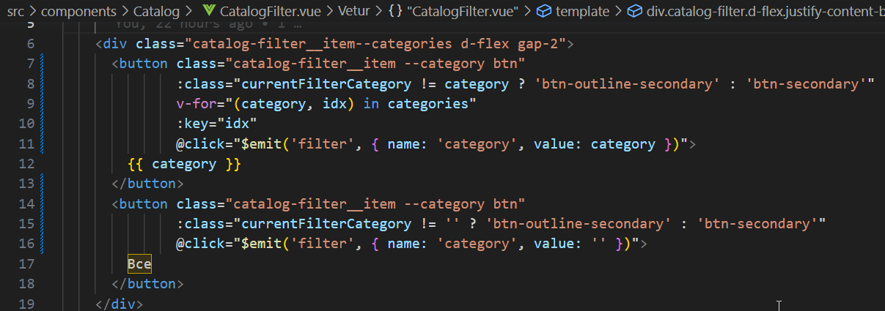

Сейчас вот так выглядит страница каталога:

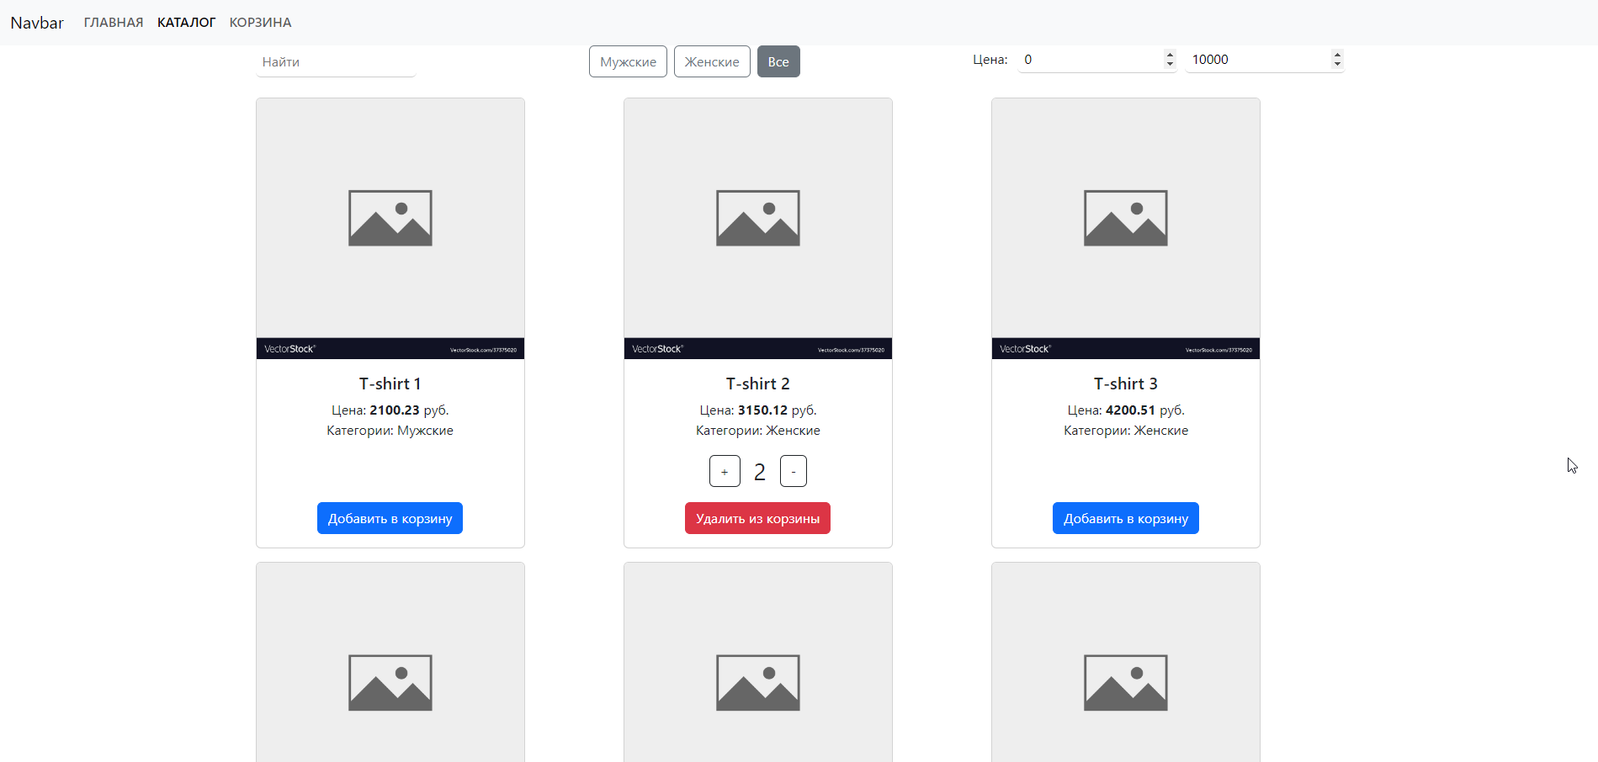

И страница корзины.

